**МИНОБРНАУКИ РОССИИ**

**ФГБОУ ВПО «Пензенский государственный университет»**

**Кафедра «Математическое обеспечение и применение ЭВМ»**

**ОТЧЕТ**

по лабораторной работе №11

«Разработка модулей»

Выполнила: гр. 19ВИ1

Коршунова. К.С.

Проверил: к.т.н., доцент

Казаков Б.В.

Пенза 2019 г.

**Лабораторная работа №11**

**Тема: «Разработка модулей»**

Вариант №8

**Цель работы:** Изучить структуру программы с использованием модулей. Научиться разрабатывать, компилировать и подключать модули.

**Задание:**

|  |  |  |  |
| --- | --- | --- | --- |
| **Ф.И.О. авторов** | **Название** | **Год издания** | **Шифр** |
| тип строка  20 символов | тип строка  20 символов | Целое | 8 символов |

**Разработать программу, выполняющую следующие функции**:

* 1. Ввести заданный список из файла в массив записей.
  2. Вывести список на экран.
  3. Упорядочить список по возрастанию/убыванию (для сортировки выбрать поле с типом integer) одним из алгоритмов сортировки (предусмотреть возможность выбора алгоритма). Процедуры сортировки оформить в виде модуля.
  4. Вывести упорядоченный список на экран.

**Коды программ на языке Pascal:**

**program** lb11;

**uses** Sorting;

**const**

fn = 'E:\lab.txt';

**var**

ch: byte;

Book_elem: Book__type;

**procedure** Input;

**var**

F: **file of** Book__type;

k: word;

**begin**

k := 0;

Assign(F, fn);

Reset(F);

**while not** EOF(F) **do**

**begin**

inc(k);

read(F, Book_elem );

Book__array[k]:= Book_elem

**end**;

n := k;

Close(F);

**end**;

**procedure** Write_array;

**var**

i: word;

**begin**

Writeln('Автор':20, 'Название':25, 'Год выпуска':10, 'Шифр':10);

**for** i := 1 **to** n **do**

writeln(Book__array[i].Author:20, Book__array[i].name:25, Book__array[i].year:10, Book__array[i].shifr:10);

**end**;

**begin**

Input;

writeln('Исходный список: ');

Write_array;

**repeat**

Writeln('Выберите метод сортировки: ');

Writeln('Для сортировки методом пузырька нажмите 1');

Writeln('Для сортировки методом выбора нажмите 2 ');

Writeln('Для выхода нажмите 3 ');

Write('Ввод: ');

Readln(ch);

**if** ch = 1 **then begin**

puzir;

Write_array;

**end**;

**if** ch = 2 **then begin**

choose;

Write_array;

**end**;

**until** ch=3;

writeln('Завершение работы');

**end**.

**unit** Sorting;

**interface**

**type**

Book__type= **record**

Author: string[20];

name: string[20];

year: integer;

shifr: string[8];

**end**;

**var**

N: integer;

Book__array: **array** [1..1000] **of** Book__type;

**procedure** puzir;

**procedure** choose;

**implementation**

**procedure** puzir;

**var**

i, j: word;

st: Book__type;

**begin**

**for** i := 1 **to** (n - 1) **do**

**begin**

**for** j := 1 **to** (n - i) **do**

**begin**

**if** Book__array[j].year > Book__array[j + 1].year **then begin**

st := Book__array[j];

Book__array[j] := Book__array[j + 1];

Book__array[j + 1] := st;

**end**;

**end**;

**end**;

**end**;

**procedure** choose;

**var**

i, j, id_min: word;

st_min: integer;

st: Book__type;

**begin**

**for** i := 1 **to** n - 1 **do**

**begin**

st_min := Book__array[i].year;

id_min := i;

**for** j := i + 1 **to** n **do**

**if** Book__array[j].year < st_min **then begin**

st_min := Book__array[j].year;

id_min := j;

**end**;

st := Book__array[i];

Book__array[i] := Book__array[id_min];

Book__array[id_min] := st;

**end**;

**end**;

**end**.

**лок-схема алгоритма работы программы:** 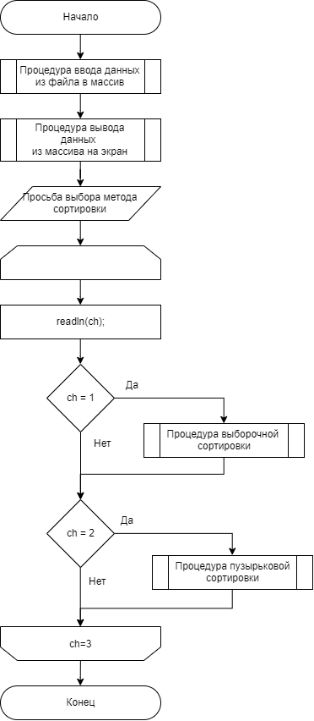

**Результаты работы программы:**

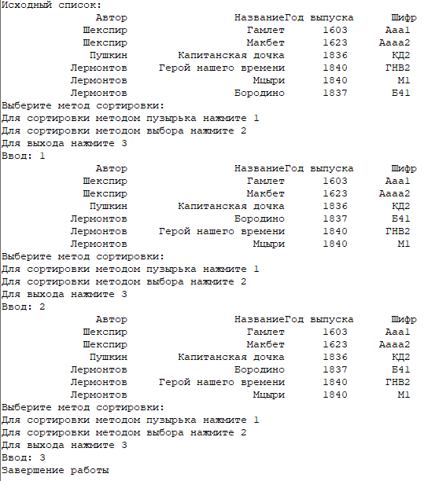

**Вывод:**

Изучила структуру программы с использованием модулей. Научилась разрабатывать, компилировать и подключать модули.